TESTE AVALIATIVO DE EXCEL NÍVEL MÉDIO

* CONSTRUA A PLANILHA;
* CALCULE A COMISSÃO DE CADA VENDEDOR DE ACORDO A SUA VENDA;
* CALCULE A MÉDIA DOS VALORES DAS VENDAS.
* OBSERVAÇÃO: OS CALCULOS DEVEM SER FEITOS UTILIZANDO AS FÓRMULAS!

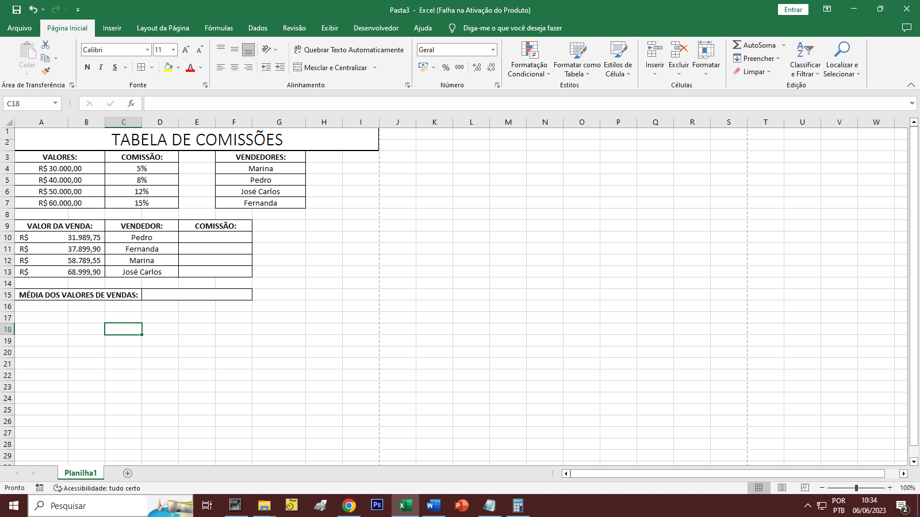

**VOCÊ TERÁ UM PRAZO DE 15 MINUTOS PARA CONCLUIR TUDO!**